- Doplň tabulku.
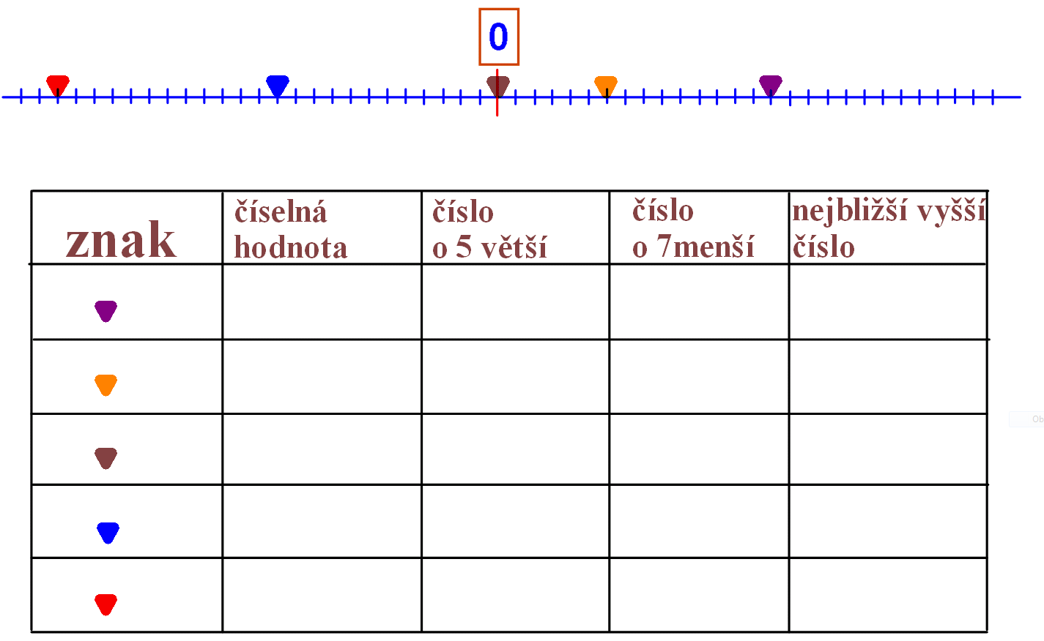
- Doplň početní pyramidy. Čísla sčítáme.
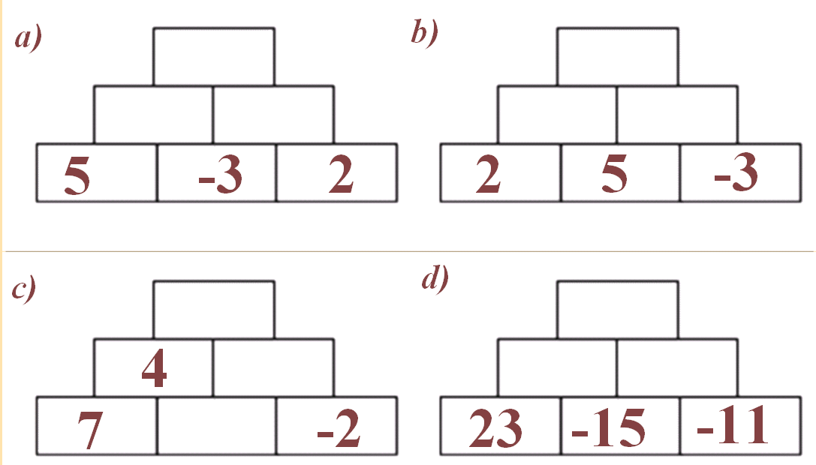
- Počítej.

5-8= |  | 5-12+14= |  | -9+(-8+16)=
14-17= |  | -5+7-3= |  | -25-(8-30)=
15-8= |  | 9-(4+8)= |  | 18-24+(9-6)=
-4+11= |  | 1+(24-18)= |  | 35-(19+17)=
6-7= |  | (8-10)+9= |  | (-7+11)+(1-6)=
-7+4= |  | -9+18+(3-5)= |  | -125-(35-180)=

Pracovní list A
1)
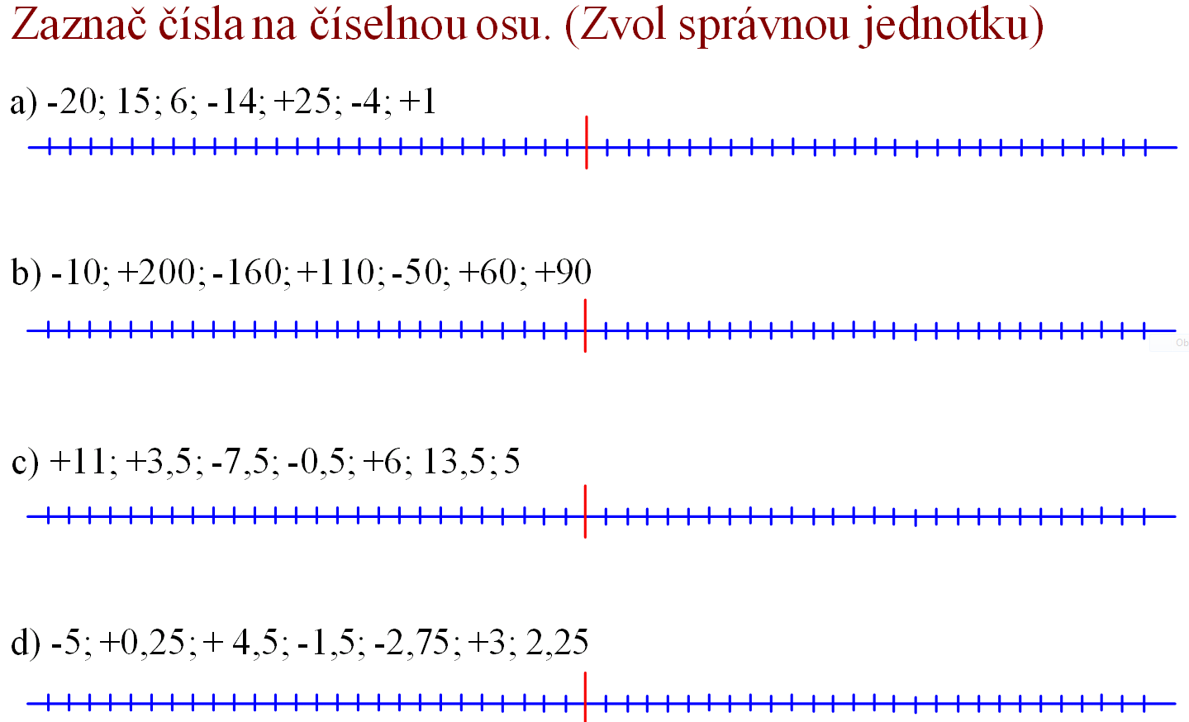

2) Přichystej další úkol
3) 